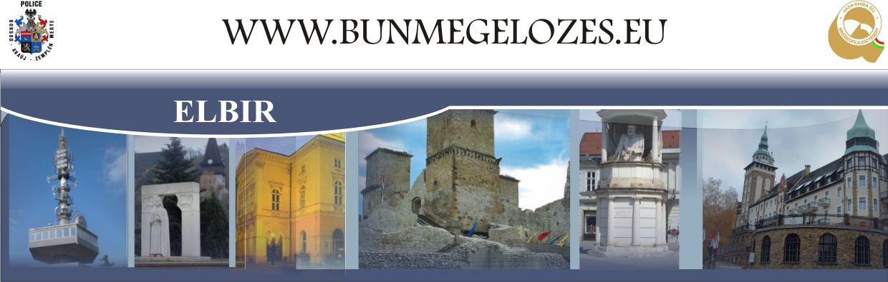
ELEKTRONIKUS LAKOSSÁGI BŰNMEGELŐZÉSI INFORMÁCIÓS RENDSZER
Lakossági Hírlevél
2016. nyár

Vakáció alatt is törekedjen a biztonságra!


Mire figyeljen az otthona védelme érdekében?
Ön tehet legtöbbet biztonságáért!

- Ha eddig nem gondolt rá, most sem késő, cserélje le bejárati ajtajának zárszerkezetét egy korszerű, biztonságos, több csapos zárbetétre. Szükség esetén szereltessen fel kiegészítő zárat, mely több ponton rögzít.
- Szedje rendbe lakását kívül-belül mielőtt elutazna, ellenőrizze le a zárak, redőnyök, riasztók állapotát és használja ezeket ( a riasztót kapcsolja be, a zárakat zárja be).
- Az ingatlan körül található eszközöket (létra, szerszámok, kerti bútorok stb.) pakolja el, mivel ezeket a betörő eszközként használhatja, illetve ezek bevonzzák az illetéktelen személyeket.
- A növényeket vágja vissza úgy, hogy a cserjék ne legyenek 90 cm-nél magasabban, míg a fák ágai ne érjenek le 180 cm-nél alacsonyabbra, mert így egy átlagos termetű behatoló nem fog tudni észrevétlen mozogni a területen.
- Ne verje nagydobra azt, hogy mikor lesz távol, mert ezzel tippet adhat az elkövetőknek, akik figyelik a közösségi oldalakat és az üresen álló ingatlan „segítheti” kártékony tevékenységüket. A telefon üzenetrögzítőjére se mondja rá, hogy elutazott.
- Beszélje meg bizalmasával, hogy távolléte alatt visszatérően ellenőrizze lakása állapotát, ürítse postaládáját vagy vágja a füvet olyan látszatot teremtve, mintha laknák az ingatlant.
- Értékeit zárja el és készpénzt ne hagyjon otthon. Ingóságairól készítsen egy listát, feltüntetve azok jellemzőit, mert eltulajdonításuk esetén segítheti ezzel a nyomozást.
- Kapcsolja ki a csengőt és szerezzen be időzíthető kapcsolót, mely időnkét felkapcsol a lakásban egy-egy berendezést, azt a látszatot keltve, hogy otthon tartózkodnak.
- Helyezzen el helyi hang és fény riasztót, mozgásérzékelő fényvetőt, mely a szomszédok felé adhat jelzést a behatolásról.
- Kössön érték és kockázatarányos lakásbiztosítást, mely egy káresemény után anyagi támaszt nyújthat.
- Amennyiben betörést követnek el sérelmére, azonnal tegyen bejelentést a 112-es segélyhívószámon és működjön együtt a hatósággal. Ne változtassa meg a helyszínt azzal, hogy rendet tesz, mert a nyomok rögzítését megnehezítheti.

Figyelem! A nyár a „strandszarkák” időszaka, védekezzen ellenük!

- Ha autóval érkezik lehetőleg kijelölt, őrzött parkolóba álljon le. Értéket ne hagyjon járművében, sértetlenségét induláskor ellenőrizze.
- Előfordulhat, hogy azért rongálták meg járművét, hogy amíg a javítással van elfoglalva a nyitott utastérből elemeljék értékeit, ezért figyelmesen járjon el és tartsa távol a túlságosan
„segítőkész” idegent.
- A legszükségesebb dolgokat vigye magával a fürdőhelyre, ami értékes helyezze értékmegőrzőbe vagy lehetőség szerint valaki felügyeljen meglétükre.
- A gépjárműje indítókulcsára különös figyelmet fordítson, mert sok esetben azt igyekeznek a tolvajok megszerezni, mivel annak birtokában akadály nélkül elvihetik azt.
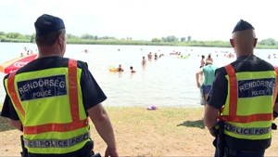

Mit tegyen ha turistaúton meglopták, kirabolták?

Amennyiben külföldön történik sérelmére bűncselekmény azonnal értesítse a helyi hatóságot, tegyen feljelentést. A jegyzőkönyv másolatát kérje el és őrizze meg, szükségére lehet további ügyintézés bonyolításában. Bankkártya lopás esetén azonnal értesítse a számlavezető bankját és kérje annak letiltását. Hasznos lehet az úti okmányok előzetes fénymásolása, digitális formában történő elmentése ellopásuk esetére. Utazás megkezdése előtt informálódjon a célországról a www.konzuliszolgalat.kormany.hu oldalon. Ezen a portálon többek között utazás előtti gyorstippekről, utiokmányokkal kapcsolatos hasznos információkról, országonkénti utazási tanácsokról, konzuli szolgáltatásról, segítségnyújtásról és egészségügyi tudnivalókról is hasznos információ található.

Honlapunkon a www.bunmegelozes.eu honlapon belül keresse a Tourist Police menüpontot. Tájékozódjon a vagyonvédelem módszereiről és technikai eszközeiről.

Megéri figyelmesnek és körültekintőnek lenni!
_______________________________________

 | 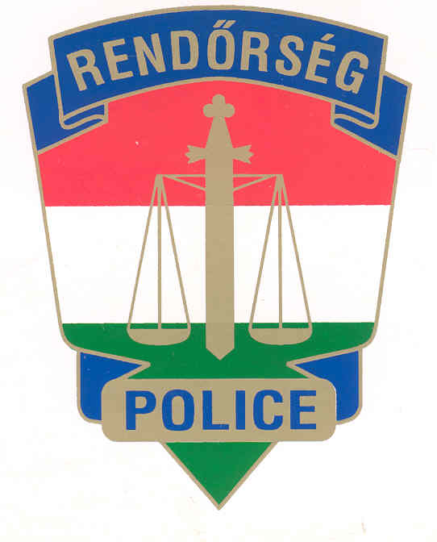  BORSOD-ABAÚJ-ZEMPLÉN MEGYEI RENDŐR-FŐKAPITÁNYSÁG  BŰNÜGYI IGAZGATÓSÁG  BŰNMEGELŐZÉSI OSZTÁLY  3527 Miskolc, Zsolcai kapu 32. Pf.:161  Telefon: (46) 514-500/23-27, fax: 27-37  E-mail: bbalap@hu.inter.net

